Ton nom :____________________________

Je résous
Situation-problème - Mathématique

La créature de Miguasha

dans le cadre du projet
Les fossiles, mémoire de la terre

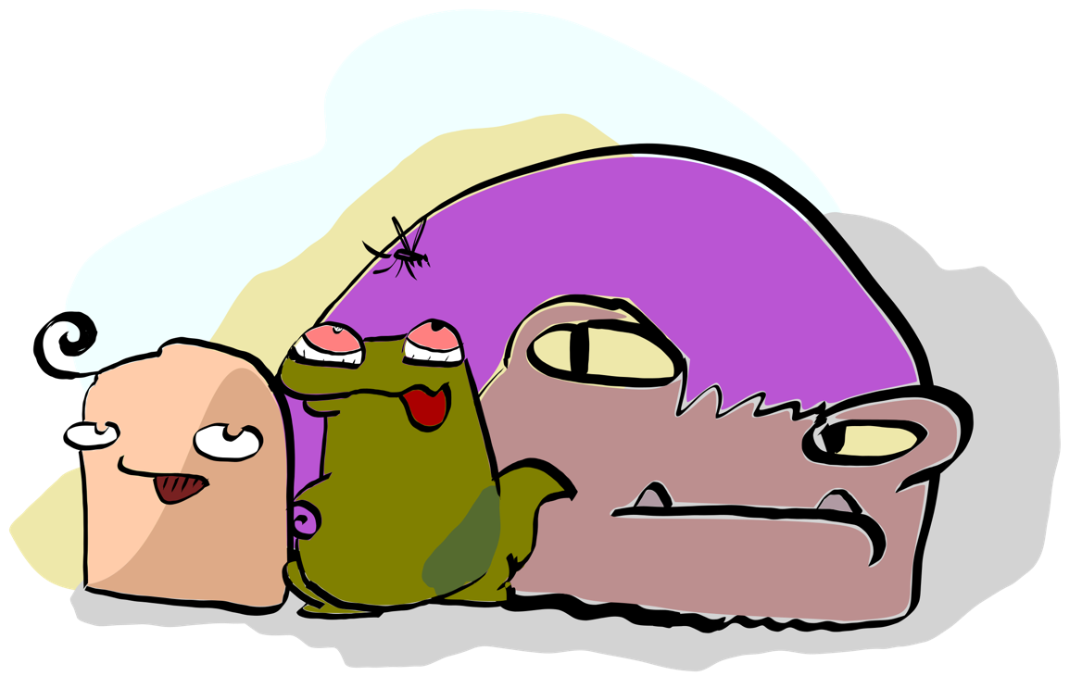
Compétence 1 - Résoudre une situation-problème
Critères d’évaluation | A | B | C | D | E
1.Compréhension de la situation-problème | 40 | 32 | 24 | 16 | 8
2.Mobilisation des concepts et des processus requis | 40 | 32 | 24 | 16 | 8
3.Présentation claire et appropriée de la démarche | 20 | 16 | 12 | 8 | 4

Bonjour les élèves du Québec,

Je me présente très rapidement, car je suis en danger et j’ai vraiment besoin de votre aide. Je suis une créature de plusieurs millions d’années qui vit au Parc national de Miguasha. Je me cache depuis trop longtemps et je suis sans domicile fixe. Je déménage chaque jour puisqu'il y a beaucoup de touristes qui viennent au Parc ou qui se promènent au pied des falaises. Je suis rendu très vieux et moins rapide. Est-ce que tu es prêt à m’aider ?

Je voudrais que tu m’imagines un abri confortable bien caché du regard des visiteurs de Miguasha.

De plus, je voudrais que tu prévoies la nourriture qui sera nécessaire à mes besoins pour une semaine du mois de juin.

Cependant tu dois respecter certaines consignes pour mon abri et t’assurer de la quantité de nourriture nécessaire que j’aurai besoin, sinon je ne pourrai pas survivre.

Voici mes exigences afin que j’accepte de vivre dans l’habitat que tu me construiras. Ta mission commence ici! Es-tu prêt ?

Attention ! Lorsque tu auras terminé mon habitat (maquette), je te demande de prendre une photo et de l’envoyer à Jessica Métivier à l’adresse suivante : jessica.metivier@eer.qc.ca Ceux qui ont participé à la création de la créature, vous pouvez la placer dans la maquette pour la prise de la photo. Le gagnant aura l’honneur d’avoir la photo de sa maquette sur la couverture du livre numérique.


Premier défi : imaginer un habitat (Maquette)

- Le plancher de mon abri doit avoir entre 800 et 1000 carrés-unités. Les murs doivent être tracés sur ton plan.

- Je dois dormir dans un lit ayant un périmètre de 50 centimètres recouvert de plumes multicolores, car mes os sont très vieux et ils me font mal.

- J’aimerais avoir une lampe à droite de mon lit en forme de prisme à base triangulaire car j’aime lire le soir avant de m’endormir.

- Je voudrais avoir un bassin d’eau avec une aire de 30 carrés-unités qui me permettrait de me téléporter dans la mer.

- Je reçois en visite régulièrement le roi de Miguasha qui est un bon ami à moi. Il a vraiment un caractère spécial : il veut toujours s’asseoir sur un prisme à base hexagonale avec des algues dessinées dessus!

- Au pied du lit, j’aurais besoin d’un tapis dont le motif de poissons est obtenu par symétrie (voir annexe 1).

- J’aimerais avoir dans mon coin détente deux coussins confortables dont l’un est en forme de trapèze, et l’autre est une forme ayant deux paires de côtés parallèles, sans angles droits.

- Le reste de la décoration peut être à ton goût, car je sais que tu as un bon jugement.
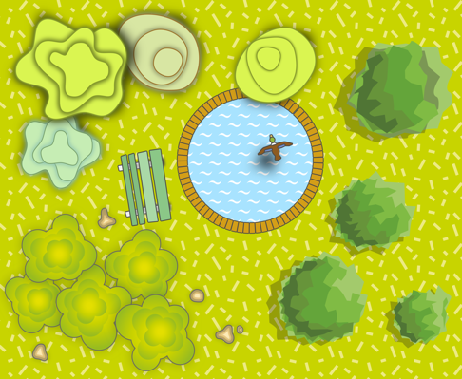
Deuxième défi : prévoir la nourriture pour une semaine

Je dois me nourrir quotidiennement de petites croquettes à différentes saveurs. Il existe plusieurs variétés :

Croquettes  (saveur de homard) | Croquettes  (saveur de crevettes)   | Croquettes  (saveur de poisson fumé)  
1 sac de 250 g | 1 sac de 500 g | 1 sac de 1 kg
7,95$ | 12,69$ | 15,40$

Je mange énormément ! Tu dois me préparer une réserve de nourriture pour une semaine, car je veux me reposer avant la saison du tourisme.

Je ne mange pas souvent. Cependant, j’absorbe une grande quantité chaque fois. Je te donne mon régime pour un menu d’une semaine.

Lundi | 500 g  Routine d’exercices : 20 minutes
Mardi | 4 fois plus que le lundi
Mercredi | La moitié de lundi et mardi
Jeudi | 9 kg  Routine d’exercices : 45 minutes
Vendredi | Le ⅓ de jeudi
Samedi | 2500 g
Dimanche | 10 fois moins que le samedi  Routine d’exercices : 60 minutes

Combien coûteront mes provisions nécessaires pour une semaine? J'ai besoin de ton aide.

But :

Données / contraintes :
(Si tu as surligné ces informations dans le texte, indique de quelle couleur.)

Modélisation (Que feras-tu en premier? En deuxième? Etc.)

Des traces de ma démarche et calculs

Des traces de ma démarche et calculs

Annexe 1 – Le tapis au pied du lit

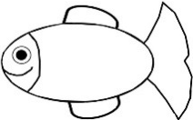

Annexe 2 – Développement de solides,

Annexe 2 (suite)

La créature de Miguasha
Résoudre une situation-problème mathématique
Critères | Éléments observables
Manifestation de la compréhension  de la situation-problème | L’élève comprend :  - Qu’il doit tracer le contour du plancher de l’abri en fonction de l’aire calculée ;  - Qu’il doit placer certains éléments sur le plancher de son abri :  - Un lit recouvert de plumes multicolores;  - Une lampe à la droite du lit;  - Un bassin d’eau;  - Un siège orné d’algues;  - Un tapis au pied du lit;  - Un coin détente comprenant deux coussins.  L’élève doit déterminer le coût de sa réserve de nourriture pour une semaine en :  - Effectuant un calcul pour trouver la quantité de nourriture absorbée par jour;  - Choisissant le menu afin de rencontrer la quantité requise par jour;  - Calculant le total des dépenses en nourriture par jour;  - Trouvant le grand total pour une semaine.
Mobilisation des  concepts et processus | Pour le plancher de son abri, l’élève établit :  - L’aire du plancher et du bassin d’eau;  - Le périmètre du lit;  - Le choix des polygones pour les coussins;  - Le choix des développements de solides pour la lampe et le siège;  - Le motif par symétrie du tapis.  Pour le menu hebdomadaire, l’élève établit :  - La quantité de nourriture par jour;  - Le nombre de sacs de croquettes nécessaires pour chaque jour;  - Le total du coût des croquettes par jour;  - Le total du coût de la nourriture pour une semaine.
Explicitation des éléments pertinents de la solution | L’élève :  - Laisse des traces de chaque étape;  - Construit, appose et trace les éléments de l’abri sur la feuille quadrillée;  - Indique ses résultats sur le bon de commande de la nourriture.

8
4
8
8
16
16
12
24
24
16
32
32
20
40
40

